АЛЬБОМ

«ИСТОРИЯ ПОКОЛЕНИЙ

В НАРОДНЫХ

КУКЛАХ – МОТАНКАХ»

**Мастер -класс по изготовлению кукол-мотанок для воспитателей в рамках проведения методического объединения на базе МБДОУ № 5**

**Цель.** Научить выполнять куклу-мотанку.

**Задачи:** обучающие: познакомить с историей возникновения кукол-мотанок; научить основным техническим приемам изготовления куклы-мотанки, закрепить полученные знания и умения на практике.

Развивающие: развивать внимание, память, творческую фантазию и воображение, мелкую моторику пальцев рук.

Воспитательные: воспитывать интерес к народному творчеству, в частности к изготовлению кукол из ткани.

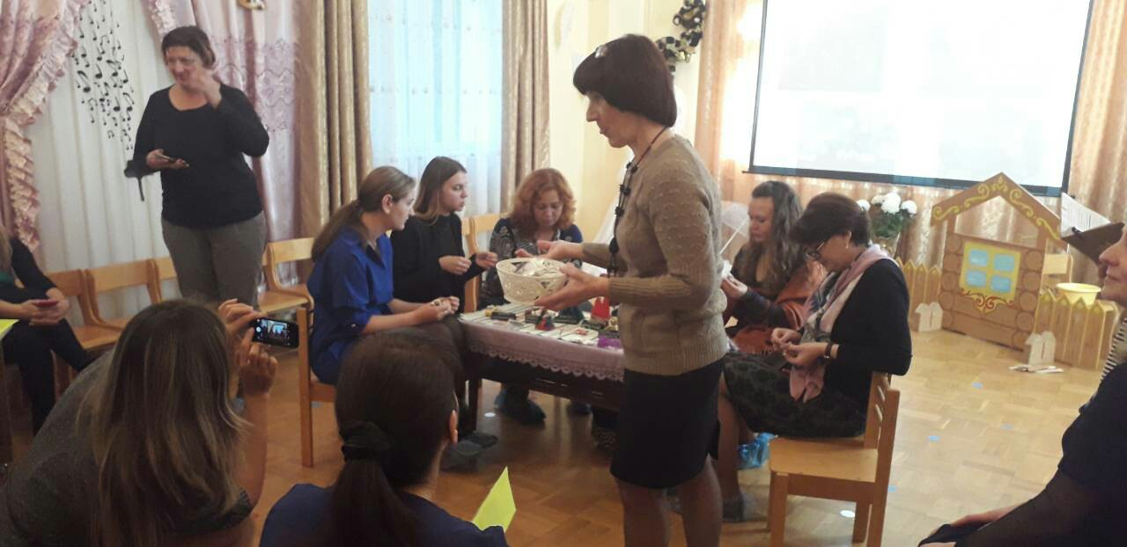

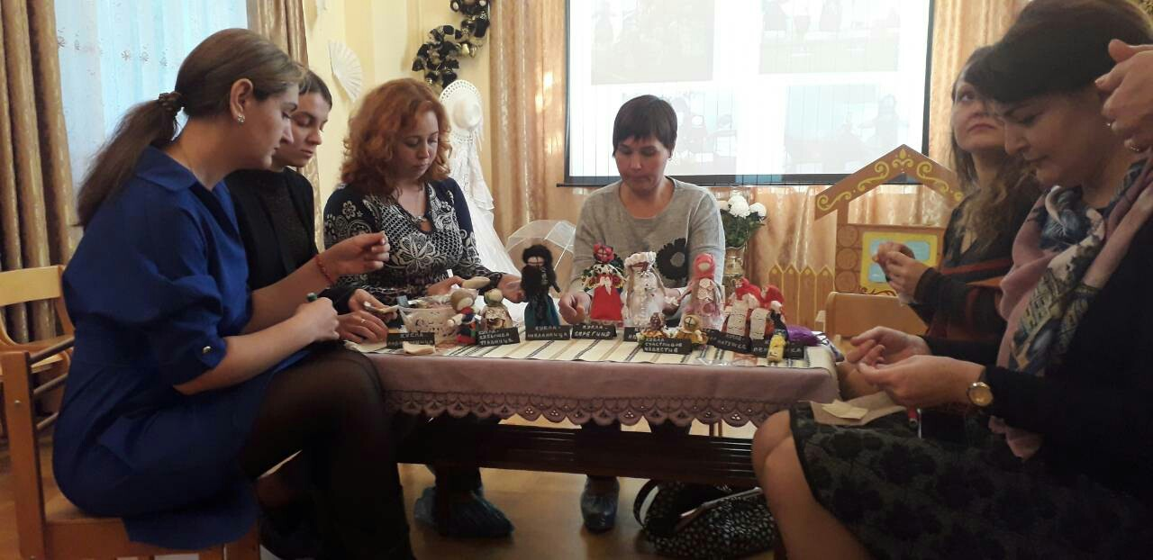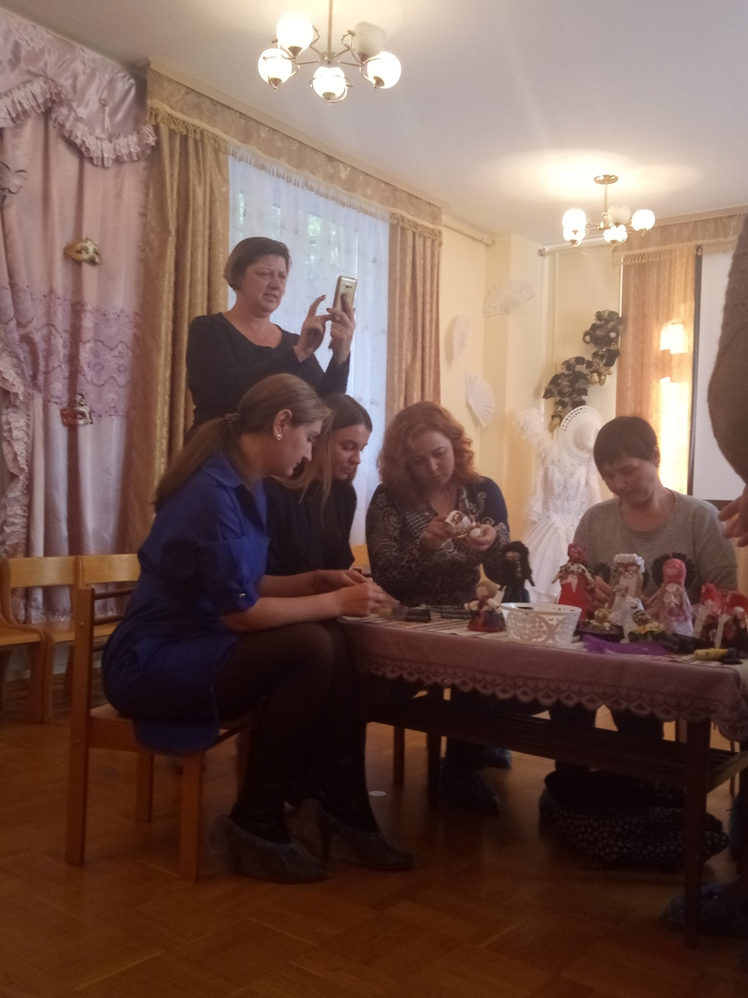

**Приобщение родителей к народным традициям.**

**Проведения конкурса детско-родительских работ по изготовлению кукол-мотанок.**

**Цель.** Приобщение семей воспитанников к культурным традициям родного края.

**Задачи**. Изучить назначение кукол, их связь с народными традициями; создать куклу по традиционной технологии.

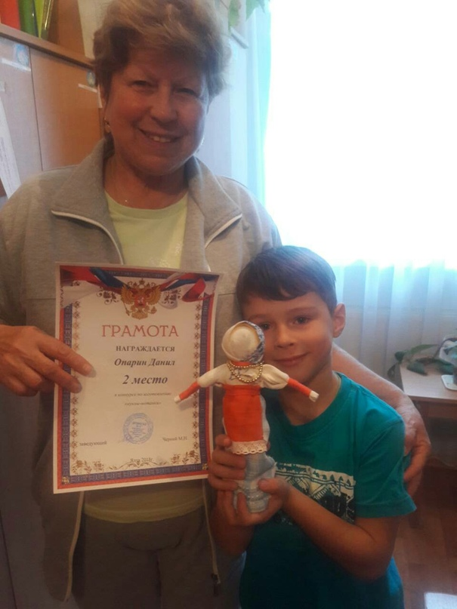

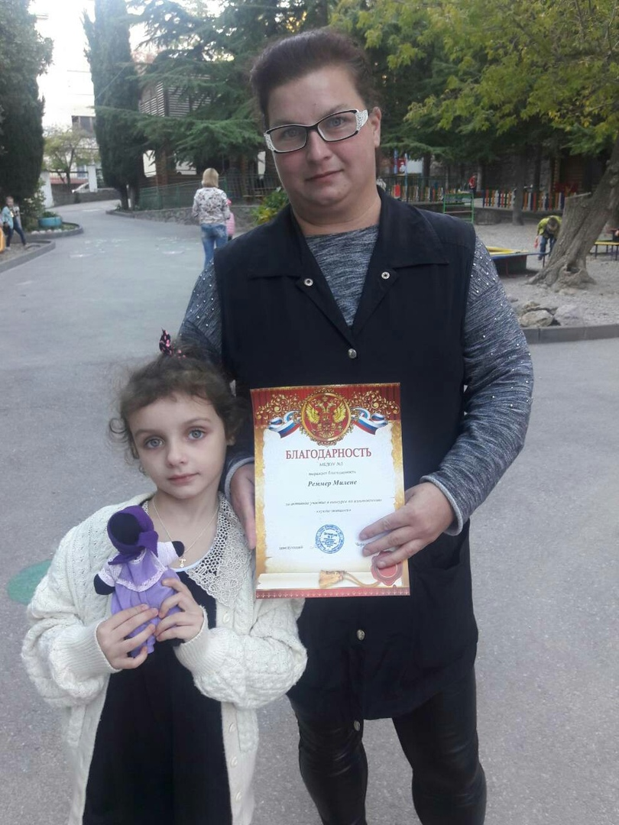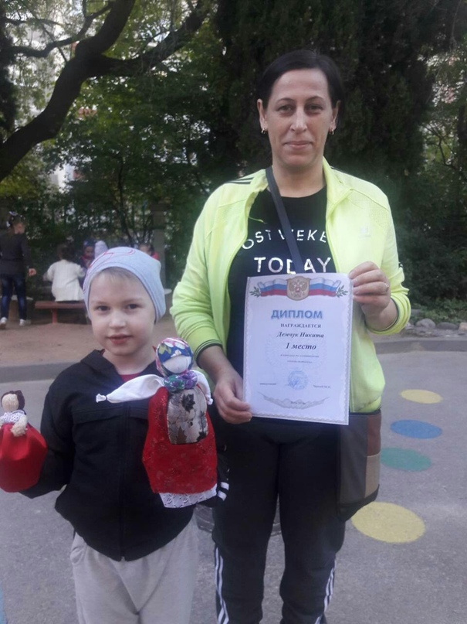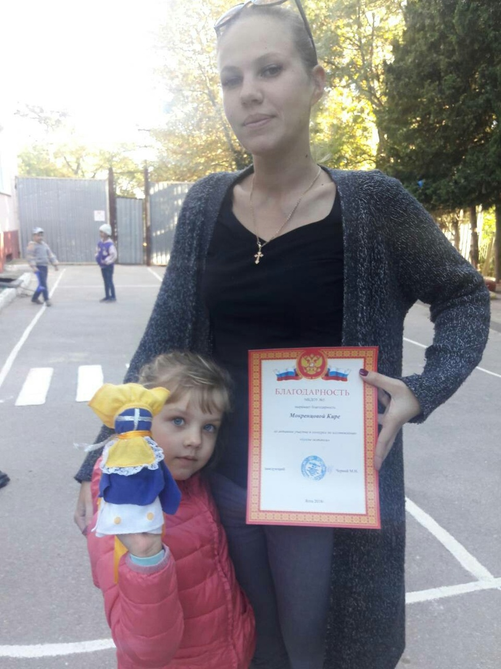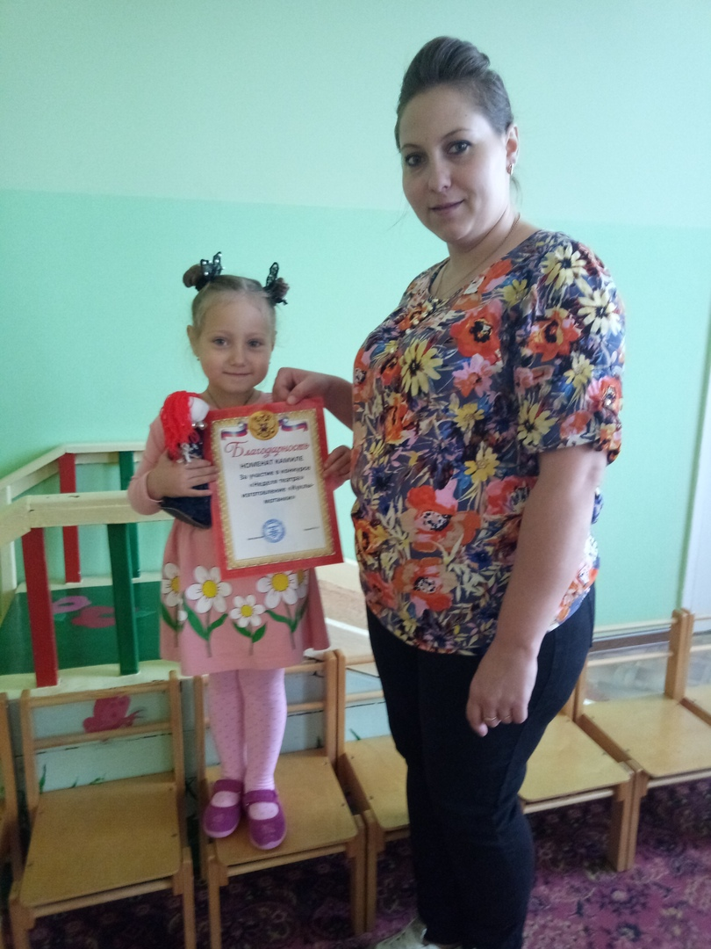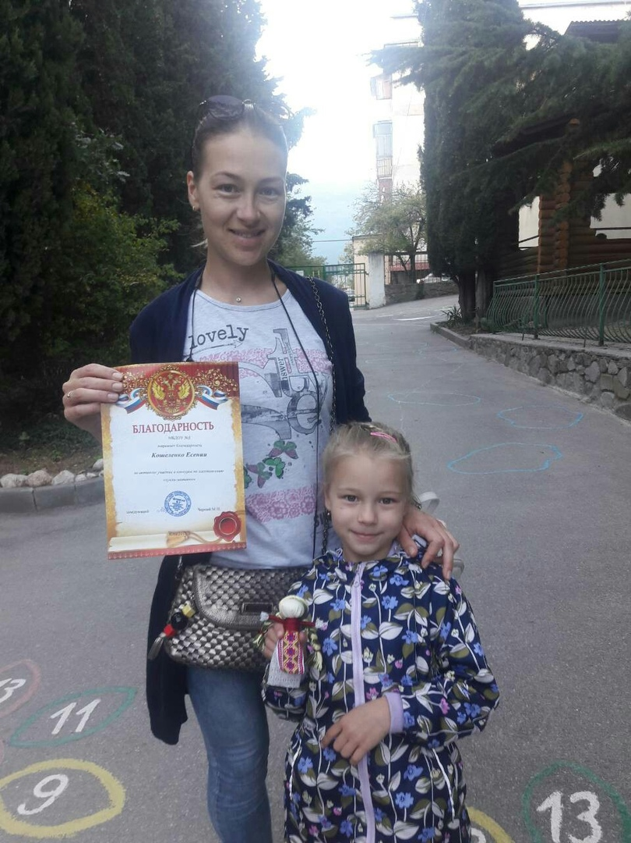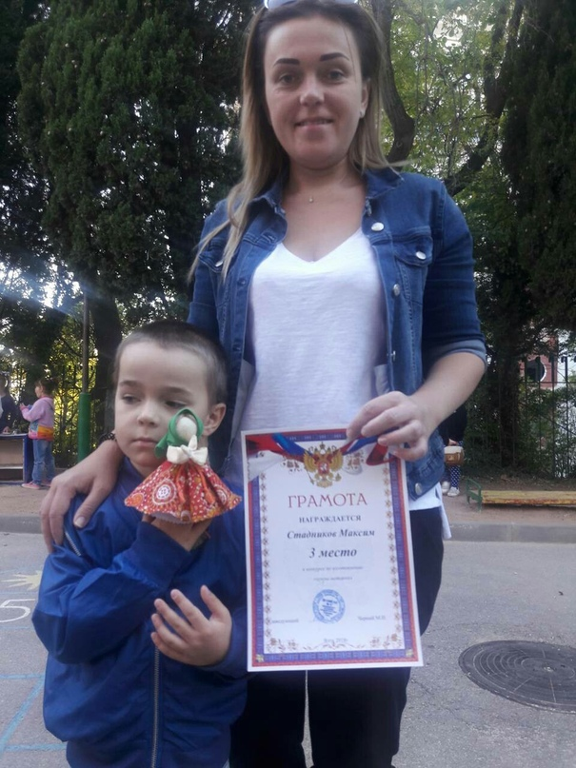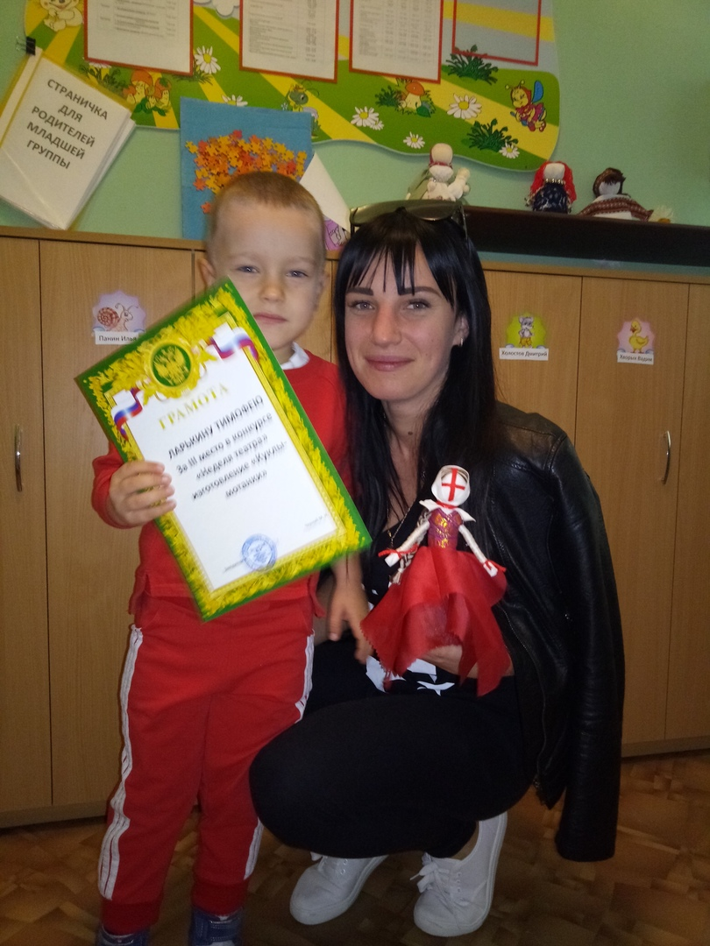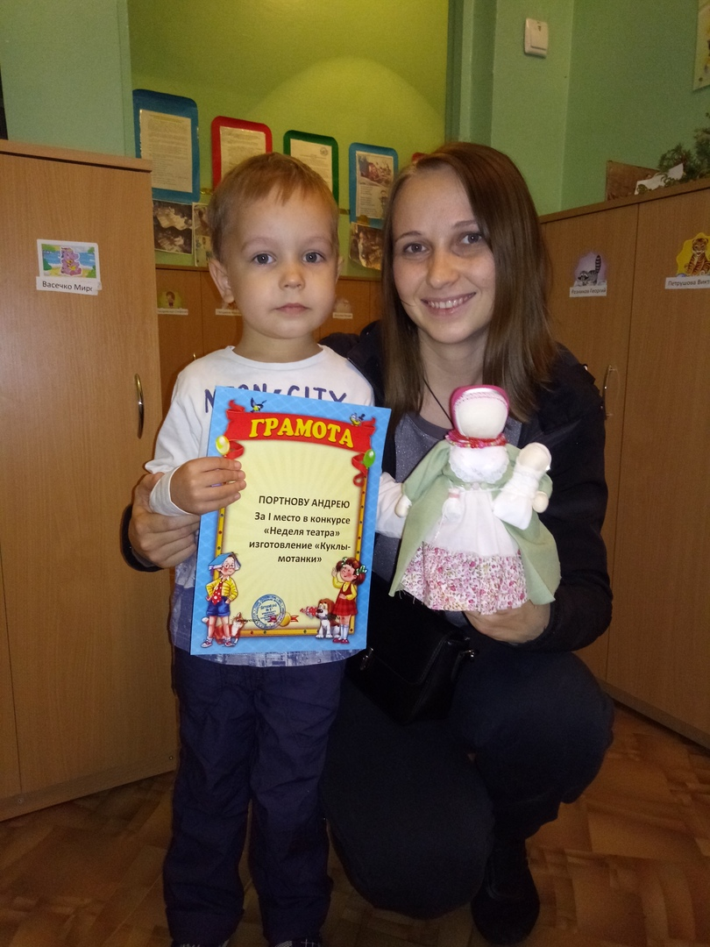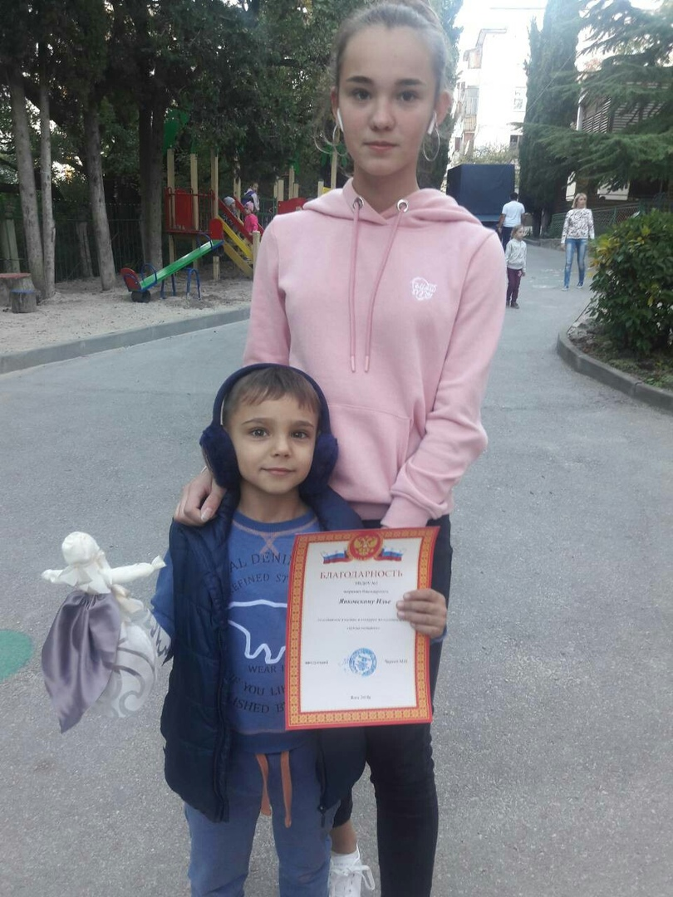

**Игровая деятельность детей с куклами-мотанками**.

**Цель**. Пробудить интерес детей к культуре народа и традиционной народной кукле.

**Задачи**. Вызвать положительные эмоции от игровой деятельности с традиционной куклой-мотанкой. Воспитание чувства патриотизма, уважения к национальным традициям.

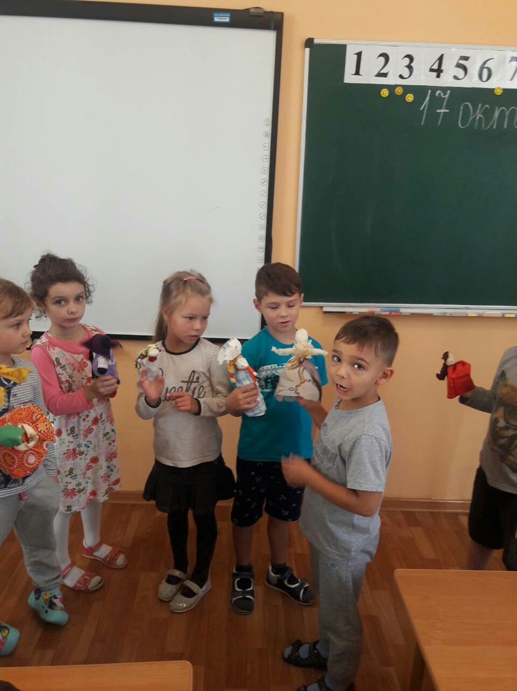 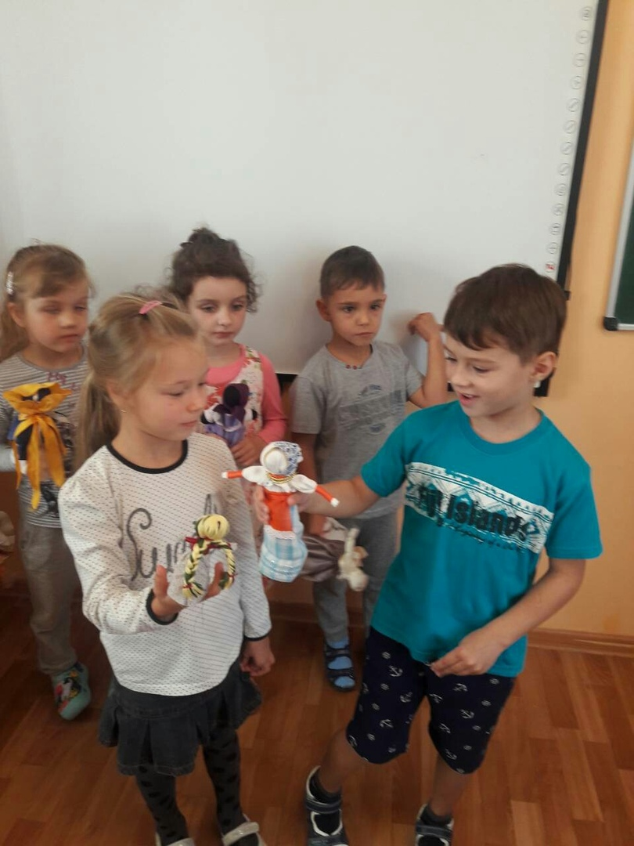

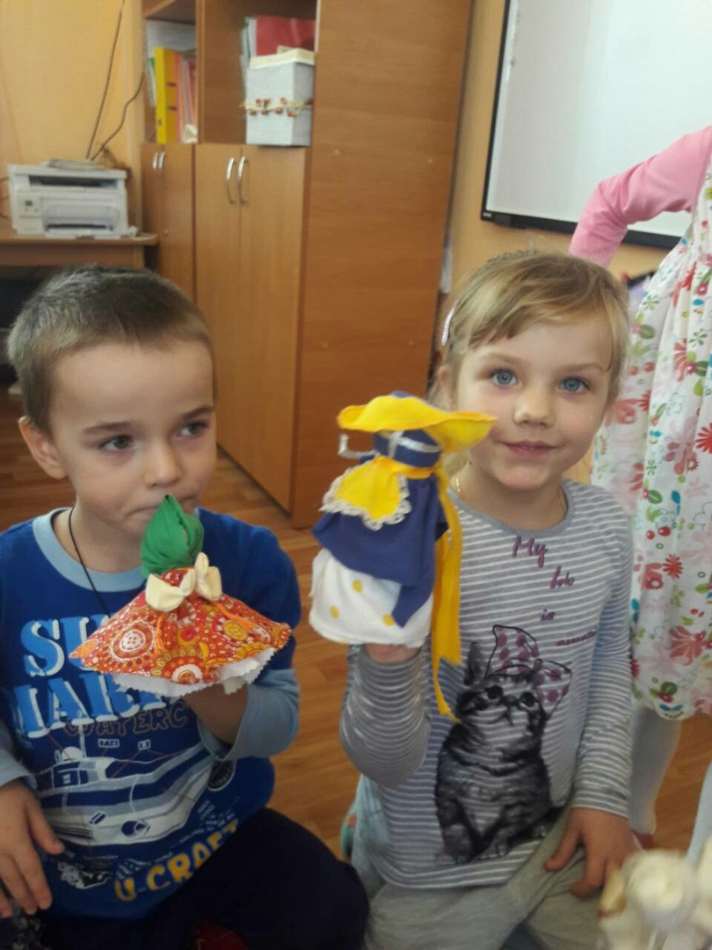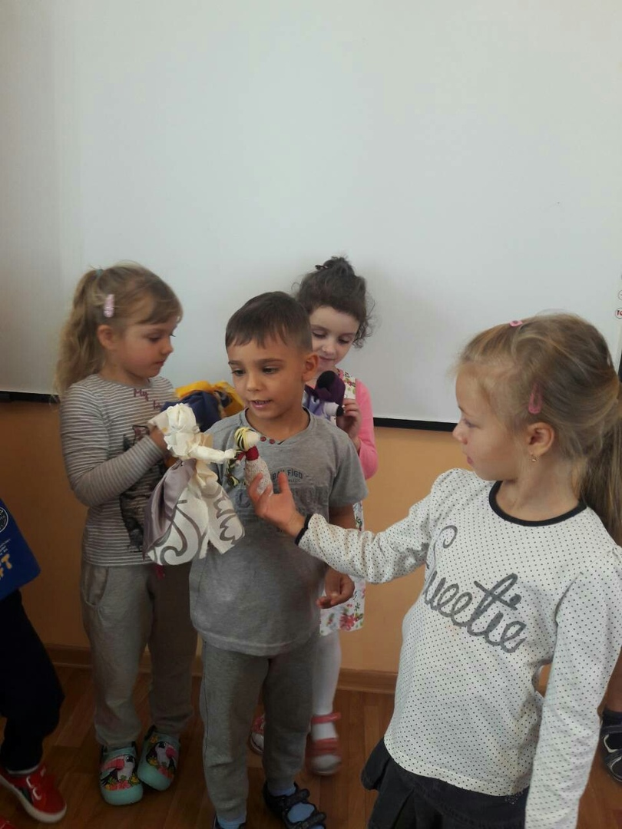

**Мини-музей посвященный куклам-мотанкам.**

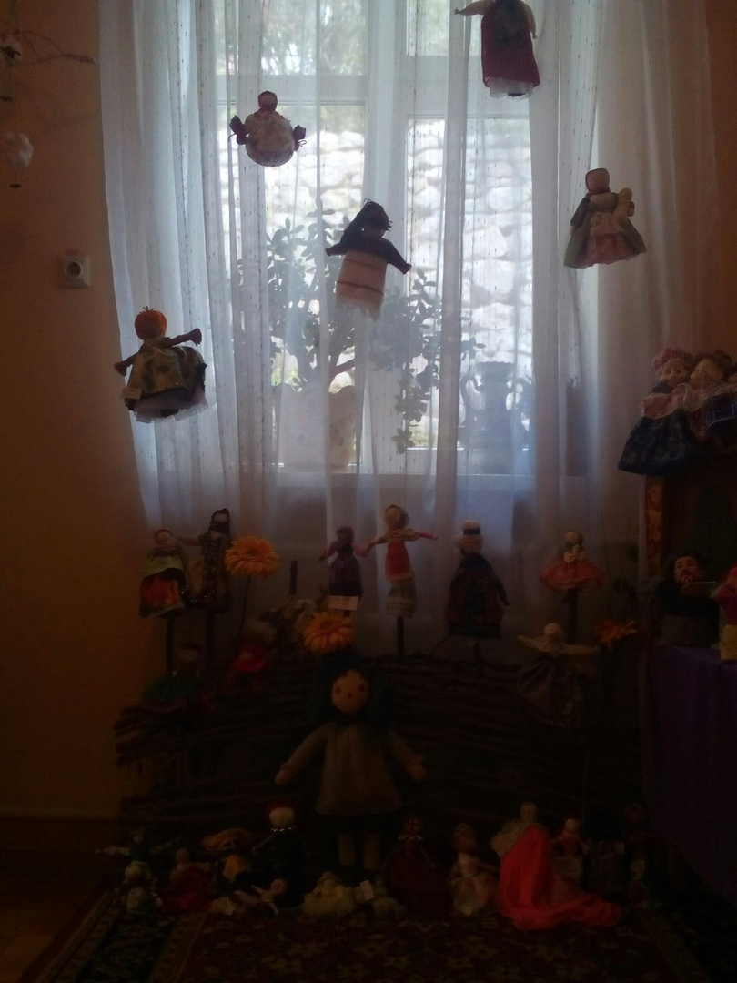

Мини – музей кукол посещают дети всех групп детского сада. Посещать мини – музей можно каждый день; менять и переставлять экспонаты, брать их в руки и рассматривать. В обычном музее ребёнок – лишь пассивный созерцатель, а здесь он – соавтор, творец экспозиций.

Мини – музей – результат общения, совместной работы воспитателя, детей и их семей.